РУКОВОДСТВО ПО ЭКСПЛУАТАЦИИ ВИБРАТОРА ДЛЯ БЕТОНА EVR-12/18/24
Общий вид 5
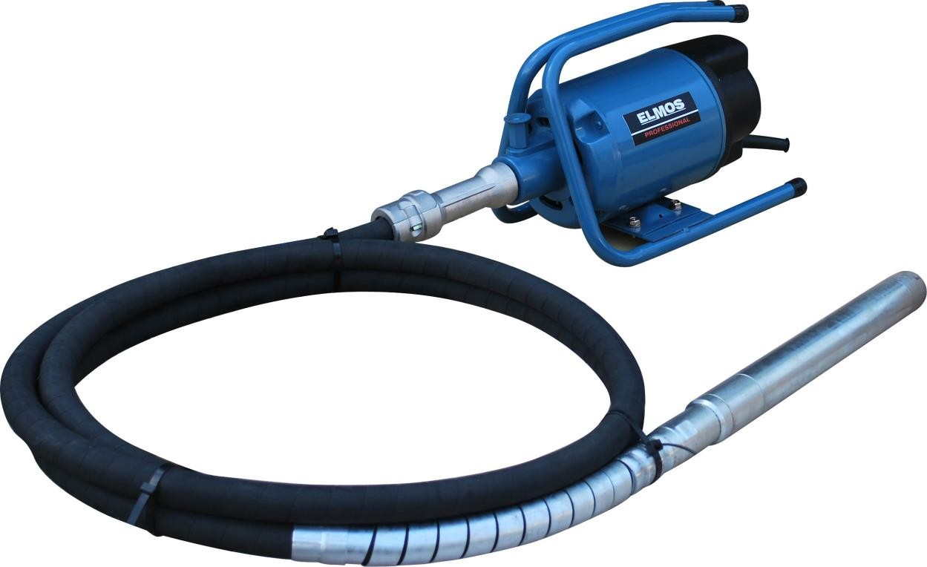
3
2
6
4
1
Рис.1
- Вибронаконечник
- Гибкий вал
- Фиксатор виброшланга
- Электромотор
- Транспортировочная рукоятка
- Шнур питания
При работе с электрическими инструментами, чтобы уменьшить риск возникновения пожара, поражения электрическим током, получения травмы; надо всегда следовать инструкциям по технике безопасности. Прежде чем приступить к работе с инструментом, прочтите нижеследующие указания. Храните данное руководство в надёжном месте!
ОБЩИЕ ПРАВИЛА БЕЗОПАСНОСТИ:
- Удалите гаечные ключи и отвертки. Проверьте, чтобы ключи и отвертки были вынуты из инструмента перед его включением.
- Держите рабочую площадку в чистоте. Захламленные площадки могут стать причиной несчастного случая.
- Не пользуйтесь инструментом в опасных местах. Не используйте инструмент в пыльных или влажных помещениях, не оставляйте его на улице в дождь. Содержите рабочую площадку хорошо освещенной.
- Держите детей и посторонних подальше. Дети и посторонние должны держаться на безопасном расстоянии от рабочей площадки.
- Не перегружайте инструмент. Он выполнит работу лучше и безопаснее, если будет работать на той мощности, на которую рассчитан.
- Используйте соответствующий инструмент. Не используйте инструмент или аксессуары, чтобы выполнить работу, для которой он не предназначен.
- Одевайтесь правильно! Не надевайте свободную одежду, браслеты и другие украшения, чтобы они не были втянуты движущимися частями инструмента. Рекомендуется надеть нескользящую обувь. Наденьте головной убор, если у вас длинные волосы.
- Всегда используйте защитные очки. Также надевайте респиратор или маску при размешивании краски.
- Будьте бдительны при работе с инструментом. Невнимание может привести к серьёзным травмам.
- Содержите инструмент в рабочем состоянии. Содержите инструмент чистым и в рабочем состоянии для лучшей и безопасной работы. Следуйте инструкциям по смазке и замене аксессуаров.
- Отсоедините инструмент от электросети до начала сервисных работ и при замене аксессуаров.
- Используйте только рекомендуемые аксессуары. Изучите пособие по использованию инструмента. Использование несоответствующих аксессуаров может привести к травме.
- Избегайте непроизвольного включения. Убедитесь в том, что переключатель находится в позиции «ВЫКЛ» до включения в электросеть.
- Проверяйте поврежденные части. Перед использованием инструмента, предохранитель или другие поврежденные части должны быть заменены. Проверяйте движущиеся части на выравнивание и взаимодействие, на поломку, неправильную сборку и любые другие условия, которые могут повредить их работе. Защитное устройство или другие поврежденные детали должны быть заменены.
- Никогда не оставляйте работающий инструмент без присмотра.
- Не работайте с инструментом, если Вы находитесь под влиянием наркотиков, алкоголя или медикаментов.
- Внимание: всегда работайте с инструментом в помещениях с хорошей вентиляцией.

- Используйте соответствующий удлинительный шнур.
ДОПОЛНИТЕЛЬНЫЕ ПРАВИЛА БЕЗОПАСНОСТИ
- Во время работы остерегайтесь нахождения активной части вибратора вблизи Ваших рук и лица.
- Если Вы отметили появление ненормального звука или чего-либо ненормального в работе вибратора, немедленно выключите его.
- Если Вы случайно уронили вибратор или ударили его, проверьте целостность его корпуса на отсутствие трещин и деформаций.
- При транспортировке вибратора уберите пальцы от кнопки пуска.
- Не включайте вибратор с активной частью расположенной вертикально вверх. Она может начать беспорядочно вращаться и привести к травмам.
- Не позволяйте воде, жидкому бетону и другим токопроводящим жидкостям попадать внутрь машины. Не допускайте падения вибратора в жидкий бетон.
- Вставляйте активную часть вибратора аккуратно в промежутки между арматурными прутьями, не позволяя ей соприкасаться с ними.
- Не перегибайте гибкую часть вибратора и не трясите ее.
- Не наклоняйте чрезмерно гибкую часть вибратора.
- Используйте влажную ткань для протирки вибратора после окончания работы. Особенно тщательно следите за чистотой вентиляционных отверстий, выключателя, крышки и т.д.
ВВЕДЕНИЕ
Электровибратор предназначен для уплотнения бетонных смесей, укладываемых в небольшие массивы, монолитные, средне- и малоармированные конструкции с шагом между стержнями арматуры не менее 50 мм. Применяется также для изготовления бетонных и железобетонных изделий для сборного строительства.
ЭЛЕКТРОПИТАНИЕ
Инструмент должен быть подключен к сети с напряжением, соответствующим напряжению, указанному на маркировочной табличке. Использование тока пониженного напряжения может привести к перегрузке инструмента. Род тока - переменный, однофазный. В соответствии с европейскими стандартами инструмент имеет двойную степень защиты от поражения током и, следовательно, может быть подключен к незаземленным розеткам.
ТЕХНИЧЕСКИЕ ХАРАКТЕРИСТИКИ
Табл.1
Модель | EVR-12 | EVR-18 | EVR-24
Номинальная мощность (Вт) | 1100 | 1600 | 2400
Скорость вращения (об/мин) | 3500 | 3500 | 3500
Виброшланг (мм) | 38х5000 | 45х5000 | 65х5000
Масса (кг) | 13,4 | 14,3 | 15,3

ОСОБЕННОСТИ ИНСТРУМЕНТА
Выключатель
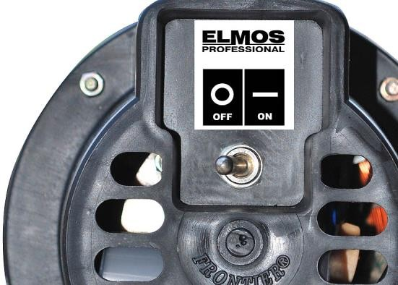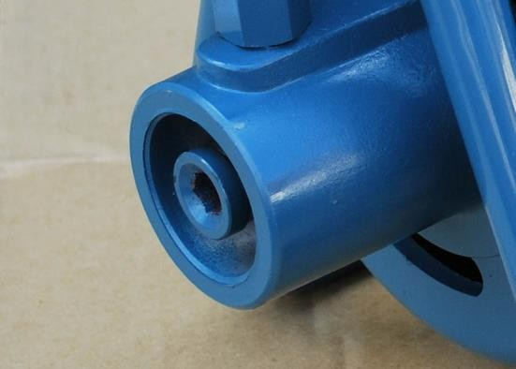Для того чтобы включить инструмент необходимо перещелкнуть кнопку (поз.1, рис.2) выключателя в правое положение. Чтобы выключить инструмент необходимо перещелкнуть кнопку (поз.1, рис.2) выключателя в левое положение.
Рис.1
1
Рис.2
2
Установка вибронаконечника
- Убедитесь, что инструмент отключен от источника питания.
- Аккуратно вставьте металлический шестигранный наконечник (поз.3, рис.3) в приводной вал (поз.2, рис.2) электромотора.
- Поднимите одной рукой фиксатор (поз.4, рис.4) и до упора вставьте виброшланг в корпус вибратора, затем отпустите фиксатор.

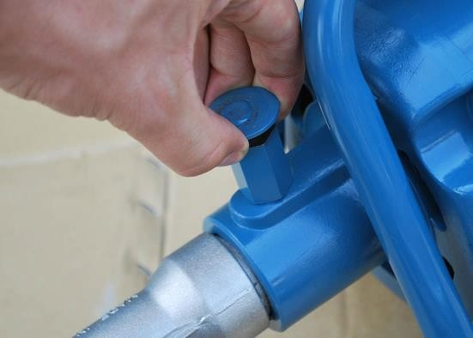Рис.3
Рис.4
4
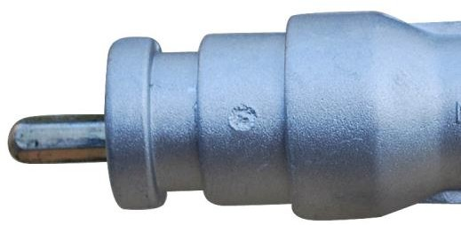
3

ЭКСПЛУАТАЦИЯ
При погружении и эксплуатации вибратора держите его прямо. Используйте машину, перемещая ее равномерно на одинаковые, эффективные расстояния. Зона эффективного удаления воздуха из раствора составляет примерно 10 диаметров активной части, т.е. около 380-450мм для данных моделей.
Не используйте данный вибратор для перемещения раствора в формах. Мелкие частицы будут перемещаться, в то время как, крупные частицы будут оставаться неподвижными, что будет вызывать разделение бетона на фракции.

Уплотнение и удаление воздуха из бетона
После обработки бетона вибратором пузырьки воздуха, находящиеся в растворе, удалятся через поверхность, при этом структура бетона станет более равномерной. Во избежание оставления отверстий на поверхности бетона, медленно вынимайте вибратор из бетона во включенном состоянии.
ПРЕДУПРЕЖДЕНИЕ:
- Слишком долгая обработка одного места может вызвать разделение бетона на фракции.
- При разделении бетона на фракции при его заливке, прежде всего, перемешайте его лопатой с раствором до получения однородной массы, и только после этого приступайте к обработке бетона вибратором.
При заливке бетоном емкостей с наклонными основаниями, начинайте обработку бетона с самого глубокого места, это позволит эффективно убрать воздух из бетона колебаниями вибратора и дополнительным весом свежего раствора. В противном случае жидкий раствор будет собираться в нижней части емкости, создавая неоднородность бетона.

УХОД ЗА ИНСТРУМЕНТОМ.
Чистка.
- Работающим мотором (при нажатии на выключатель) продуйте грязь и пыль из всех вентиляционных отверстий.
- Внешние пластиковые части можно почистить влажной тряпкой и легким моющим средством. Никогда не используйте растворитель.
Внимание: До того, как использовать чистящие растворы, отключите инструмент от сети.

ОБСЛУЖИВАНИЕ
ОСТОРОЖНО:
- Всегда перед проведением профилактических и сервисных работ убедитесь в том, что инструмент выключен и отсоединен от розетки.
- Для безопасной и надежной работы инструмента, помните, что ремонт, обслуживание и регулировка инструмента должны проводиться в условиях сервисных центров с использованием только оригинальных запасных частей и расходных материалов.

ХРАНЕНИЕ
Когда инструмент не используется, храните его в безопасном и сухом месте. Не следует хранить инструмент:
  - В пределах досягаемости детей или в легко доступном месте
  - В сыром помещении или месте, открытом для дождя
  - В месте, где неожиданно меняется температура
  - В месте, доступном для прямых солнечных лучей
  - В месте, где также находится летучее вещество, которое может взорваться или воспламениться.

ТРАНСПОРТИРОВКА
Перевозите инструмент в чемодане или коробке в условиях, исключающих его повреждение. Запрещается переносить инструмент, держа его за кабель.

УТИЛИЗАЦИЯ
В том случае, если практически невозможно отремонтировать инструмент, позаботьтесь о том, чтобы следовать местному и государственному законодательству об утилизации пластиковых и металлических материалов, если Вы решили избавиться от вашего вибратора.

ГАРАНТИИ
Мы гарантируем работу инструмента фирмы «ELMOS» в соответствии с законом страны поставки. Повреждения инструмента вызванные естественным износом, перегрузкой инструмента, неправильной эксплуатацией и хранением не могут являться предметом гарантии.
Внимание: Гарантия осуществляется только при полном и правильном заполнении фирменного

